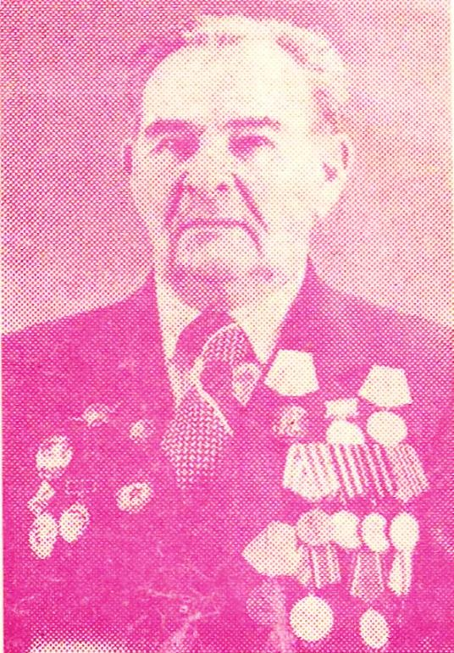
ФИО: Пашинин Виктор Иванович.
Год и место рождения: 1914г.р. г. Лебедянь Рязанская область
Дата призыва на службу: 28 июня 1941г. Кемеровский ГВК, Новосибирской области, г. Кемерово.
Воинское звание: гвардии старший техник-лейтенант.

Место службы: Степной фронт 264 дивизия 138 гв.сп.48 гв.сд.
Государственные награды: 2 ордена Красной Звезды, медали «За победу над Германией», «За взятие Кенигсберга», «За взятие Берлина». За трудовые успехи награжден медалями «За трудовое отличие», «Ветеран труда», орденом «Знак Почета».
Краткие этапы жизни: в 1943 г. 264-я дивизия принимала участие в боях на Орловско-Курской дуге. Освобождал города: Орел, Белгород, Харьков, Кривой Рог. С боями дошел до Берлина. В период боев в Восточной Пруссии выходил на поле боя и производил ремонт материальной части : 8 станковых и 23 ручных пулемета.
С 1953 по 1978 г. трудился на ПО «Азот» механиком производства капролактама 1-2 очередей.

